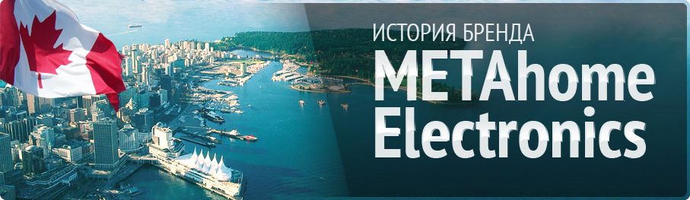
Компания METAhome Electronics была создана в 1935 году в городе Ванкувер (Канада) и называлась Konner & Co. На сегодняшний момент, в ее состав вошли около 40 фабрик и более 57 представительств в разных странах мира. После девяностых годов, корпорация Konner & Co была переименована в METAhome Electronics Incorporation. Сегодня METAhome Electronics Incorporation - ведущее предприятие по выпуску разнообразной бытовой техникой. Одно из самых популярных направлений деятельности компании - производство современной и высококачественной климатической техники под популярным в России и странах Европы, брендом - METAhome Electronics .
Основная идея корпорации заключается в стремлении к тому, чтобы материалы, из которых производится бытовая техника под брендом METAhome Electronics, были экологически безвредными, техника эргономичной и удобной в использовании. Сотрудничество с EcoLogo и Гринн Пис позволяет учитывать требования по экологии, продвигать современные требования по сохранению экологии и поддержанию качества производимых товаров. EcoLogo предоставляет потребителям гарантию, что продукция и услуги, которые обозначены данным логотипом соответствуют серьезным стандартам сохранения окружающей среды. Также данная программа одобрена GEN на соответствие международным стандартам ISO 14024. METAhome Electronics Incorporation стремится к лидирующей позиции в поставках бытового оборудования и способствует развитию конкурентной составляющей на региональном, национальном и международном рынке.

Настенные сплит-системы серии Prime METAhome Electronics 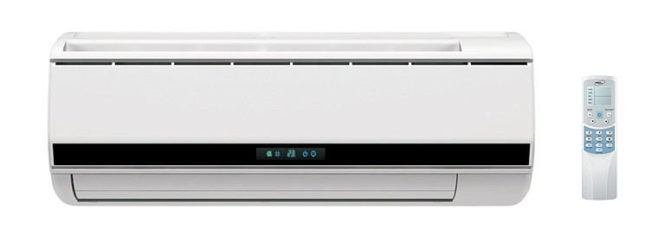
Основные преимущества кондиционеров серии Prima METAhome Electronics:

1) TRIPLEX FILTER — многоуровневая система очистки воздуха
2) ION STREAM — система ионизации воздуха
3) Режим осушки
4) Экономичный режим
5) Защита от перегрева
6) Защита от обмерзания
7) Компрессор TOSHIBA
8) Гарантия 3 года

Функциональные особенности сплит-систем METAhome

ЗАБОТА О ЗДОРОВЬЕ
TRIPLEX FILTER — многоуровневая система очистки воздуха, которая включает в себя:
DUST FILTER(фильтр грубой очистки)
BIO FILTER (антибактериальный фильтр)
ACTIVE CARBON FILTER (адсорбирующий фильтр)

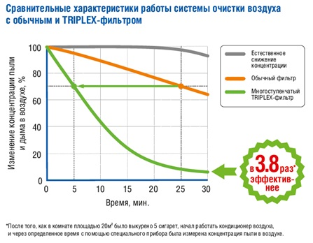

DUST FILTER (фильтр грубой очистки) — сетчатый фильтр, который очищает воздух от мелких частиц пыли, пуха, ворса животных. Он является фильтром грубой очистки воздуха, и не пропускает взвешенные частицы от 100 до 1000 микрон. Таким образом, предварительная очистка воздуха является первичной необходимой ступенью для дальнейшей обработки воздуха.

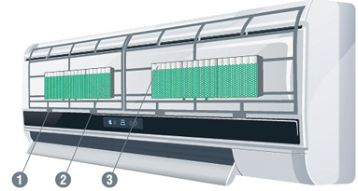
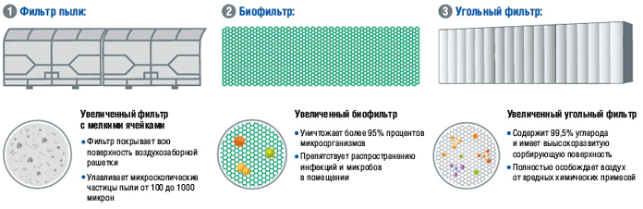

BIO FILTER (антибактериальный фильтр) — данный фильтр содержит в себе и постоянно вырабатывает особый тип биологически активных веществ — энзимы. Энзимы уничтожают микробов, разрушая их клеточные оболочки, также энзимы препятствуют распространению бактериальных инфекций. Испытания подтвердили, что данный фильтр уничтожает более 95% паразитических микроорганизмов различных видов и задерживает практически 99% пыли. Активный ресурс фильтра рассчитан на 2 года, после этого его необходимо заменить.
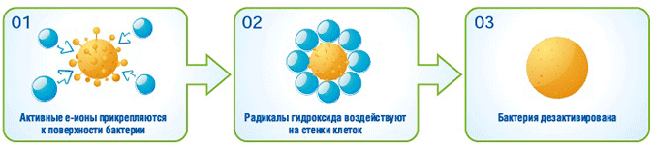

ACTIVE CARBON FILTER (адсорбирующий фильтр) — активный карбоновый (угольный) фильтр, разработанный в основном для удаления неприятных запахов, и поглощения вредных веществ. Фильтр улавливает мельчайшие частицы пыли и дыма. С помощью данного фильтра, воздух в кондиционируемом помещение быстро очищается, значительно снижая вероятность аллергии и заболеваний органов дыхания у находящихся в помещении людей.

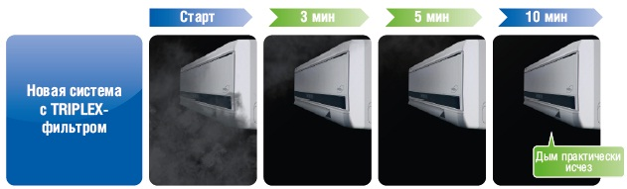

ION STREAM — это ионизирующая система, обогащающая воздух отрицательно заряженными частицами — анионами. Данные частицы способствуют улучшению работы легких, стимулируют кровообращение и защищают организм от заболеваний органов дыхания. В природе обогащенный анионами воздух встречается, как правило, у водопадов, фонтанов, и в хвойных лесах после дождя. Ионизатор создает высокое напряжение между электродами, при этом влага, содержащаяся, в воздухе расщепляется и обогащается анионами.
Ионизирующая система очищает и обогащает воздух во всем помещении, дым практически полностью исчезает за 6-7 минут, а болезнетворные микроорганизмы (бактерии) примерно за 2-3 часа.

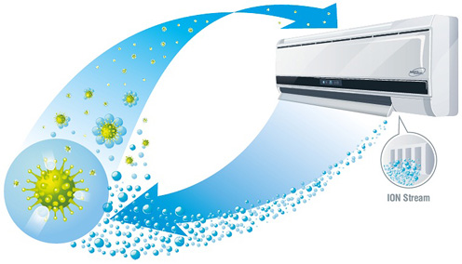
Заявление Джорджа Оксфорда из Медицинской стоматологической школы Бартса из Лондона гласит: «Вирус гриппа — довольно хрупкий вид организма, который поддаётся инактивации, вызываемой обычным ионизатором воздуха».
Также данные исследований, проведённых в Университете Китасато (Япония) объясняют этот факт тем, что ионы способны разрушать белковые клетки с поверхности вируса гриппа или стафилококка и препятствуют дальнейшему их размножению.
Избыточная влажность это прежде всего угроза здоровью. Сырость это благоприятная среда для развития всех болезнетворных организмов, вирусов и бактерий. В шкафах с одеждой размножаются плесневелые грибки, за мебелью обои покрываются налетом, и в помещении чувствуется запах сырости. Повышенная влажность это также и причина повреждения жилых помещений, особенно в российских условиях. Стены наполняются влажностью, а в зимнее время промерзают и разрушаются.
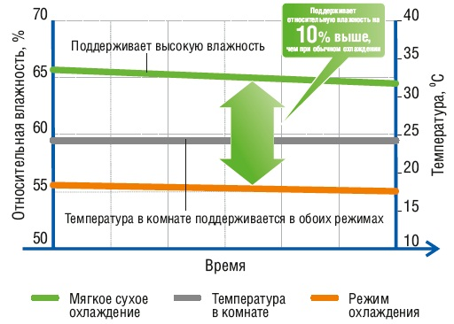

В режиме осушения воздуха кондиционер автоматически поддерживает относительную влажность воздуха в помещении в диапазоне от 35 до 60% без изменения температуры в помещении. Кондиционер некоторое время работает в режиме охлаждения, а затем в режиме вентиляции, вентилятор при этом вращается на низких скоростях.

КОМФОРТ И УДОБСТВО
AUTO RESTART (автоматический перезапуск) — в случае внезапного перебоя в электроснабжении, данная функция возобновит работу кондиционера в прежнем режиме, сохранив все установленные ранее параметры. Вам не придется повторно настраивать параметры работы кондиционера.
TURBO MODE (турбо режим) — режим повышенной производительности — максимально увеличивает мощность работы кондиционера для быстрого достижения желаемой температуры в помещении. Данный режим сокращает время выхода температуры в помещении на заданный уровень примерно в 2-а раза по сравнению с обычным режимом.
SLEEP MODE (режим «сон») — во время сна, все процессы в организме человека протекают гораздо медленнее и поэтому, требуется менее интенсивное охлаждение помещения. В режиме «sleep mode», создаются идеальные условия для сна, кондиционер повышает температуру в помещении на 1-2°C и уменьшает скорость вращения вентилятора, что позволяет снизить уровень шума и расход электроэнергии. Длительность этого режима 8 часов.
AIR DEHUMIDIFICATION MODE (режим осушения воздуха) — в режиме осушения воздуха кондиционер автоматически поддерживает относительную влажность воздуха в помещении в диапазоне от 35 до 60% без изменения температуры в помещении. Кондиционер некоторое время работает в режиме охлаждения, а затем в режиме вентиляции, вентилятор при этом вращается на низких скоростях.
SWING MODE (автоматическое покачивание заслонки) — при использовании функции автоматического покачивания, горизонтальная заслонка на передней панели внутреннего блока кондиционера, плавно поднимается и опускается, изменяя направление циркуляции воздуха в помещении. Данная функция доступна в любом режиме работы — нагрев, охлаждение, вентиляция, осушение, угол наклона жалюзи выбирается автоматически, в зависимости от заданного режима работы.
PERSONAL AIR FLOW (регулируемый воздушный поток) — данная функция позволяет по Вашему желанию распределить воздушные потоки в помещении как по вертикали, так и по горизонтали. Вы можете создать объемное воздухораспределение для более комфортного пребывания в кондиционируемом помещении. Горизонтальная заслонка управляется автоматически с помощью пульта дистанционного управления, а вертикальные заслонки — механически.
AUTO MODE (автоматическое переключение режимов) — используя данную функцию, Вам не придется постоянно переключать режимы с охлаждения на обогрев и обратно. Кондиционер самостоятельно переключает данные режимы учитывая показатели температуры внутри помещения, что очень удобно в межсезонье.
ERGONOMIC REMOTE CONTROL (эргономичный пульт дистанционного управления) — эргономичный и интуитивно понятный пульт дистанционного управления оснащен жидкокристаллическим дисплеем, подсветка которого осуществляется светодиодной матрицей (LED). Удобное расположение кнопок позволяет быстро устанавливать необходимые параметры и легко управлять работой кондиционера.
TIMER (24-х часовой таймер) — управление таймером производится с помощью пульта дистанционного управления и позволяет запрограммировать работу кондиционера на 24 часа. Кондиционер будет автоматически включаться, выключаться и переключаться на другой режим работы по заданным Вами временным параметрам.
OPTIMAL INDOOR UNIT FAN DESIGN (оптимальная конструкция вентилятора) — вентилятор с переменным профилем позволяет снизить шумовые показатели даже при максимальной скорости вращения.

QUIET OUTDOOR UNIT (бесшумный наружный блок) — специальная конструкция лопастей вентилятора, воздухораспределительной решетки и оптимальное расположение всех составляющих компонентов обеспечивают низкий уровень шума наружного блока, что позволяет устанавливать их даже на лоджиях и не нарушать эстетичный вид фасада здания.
LOW NOISE MODES SWITCHING (низкий уровень шума при переключении режимов) — при смене режима работы в кондиционерах METAhome Electronics применяется задержка переключения 4-х ходового клапана, позволяющая переключать клапан только при выровненном давлении в холодильном контуре. Это снижает шумовые характеристики блоков.
UNIVERSAL REMOTE CONTROL (универсальный пульт ДУ) — универсальный пульт ДУ, передающий инфракрасные сигналы с излучателя на внутренний блок, может использоваться с кондиционерами METAhome Electronics всего модельного ряда настенных сплит-систем.

ЭКОНОМИЧНОСТЬ
ECO MODE (экономичный режим) — экономичный режим сохраняет комфортность воздухораспределения при минимальном расходе электроэнергии.

HIGH ECONOMY (высокая экономичность энергопотребления) — кондиционеры METAhome Electronics отличаются чрезвычайно экономичным расходом электроэнергии, и соответствует по классу энергопотребления мировым стандартам, принятым во всех европейских странах (Directive 2002/31/EC).

ТЕХНОЛОГИЧНОСТЬ
HOT START MODE (режим «горячий запуск») — данный режим необходим при включении кондиционера на обогрев помещения при низкой температуре на улице. Для того чтобы избежать подачу холодного воздуха в помещение, вентилятор внутреннего блока кондиционера включится только после того, как температура испарителя повысится до необходимого уровня.
DRY INDOOR UNIT (осушение внутреннего блока) — в кондиционерах METAhome Electronics вентиляторы внутренних блоков продолжают работать после отключения и автоматического закрытия жалюзи в течение 3 минут. Это позволяет просушить внутренние компоненты блоков от влаги и избежать появления неприятных запахов.
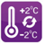
COMFORT TEMPERATURE MODE (режим компенсации разницы температур) — из школьной программы, мы знаем, что в любом помещении существует разница температур между полом и потолком, теплый воздух легче и поэтому поднимается вверх к потолку. Кондиционер METAhome Electronics учитывает эту разницу и компенсирует ее за счет изменения направления воздушного потока в зависимости от режима работы. В режиме охлаждения, воздушный поток направляется вверх, а в режиме обогрева, вниз. Таким образом, в помещении обеспечивается комфортное воздухораспределение.
SOPHISTICATED HEAT EXCHANGER (специальная конструкция теплообменника) — во внутренних блоках кондиционеров METAhome Electronics используется теплообменник особой конструкции, внутренняя поверхность которого имеет канавки трапециевидной формы, что дает максимально большую площадь теплообмена поверхности трубы. Благодаря этому на 28% повышается теплоотдача и снижается уровень энергопотребления.
HIGH EFFICIENCY COPPER TUBES (медные трубки с повышенной площадью теплообмена) — специально разработанные медные трубки, имеют ребристую внутреннюю поверхность цилиндрической формы, при таком оребрении улучшается теплообмен между хладагентом в трубках и пластинами теплообменника.
MICROPROCESSOR CONTROL (микропроцессорное управление жалюзи) — в кондиционерах METAhome Electronics, в автоматическом режиме работы, микропроцессор управляет жалюзи, подбирая оптимальный угол разворота, в пределах которого совершаются колебательные движения.
IMPROVED HEAT EXCHANGER (оптимальная конструкция теплообменника внутреннего блока) — новый теплообменник с низким аэродинамическим сопротивлением снижает уровень шума внутренних блоков кондиционеров METAhome Electronics до минимальных значений.
QUICKLY DRY HEAT EXCHANGER (теплообменник не задерживает жидкость) — специальное покрытие теплообменника в кондиционерах METAhome Electronics позволяет быстро сбрасывать влагу с теплообменника внутреннего блока, что способст
INCREASED AIR CIRCULATION (увеличенная производительность по воздуху) — в кондиционерах METAHOME ELECTRONICS с мощностью от 5 кВт предусмотрена увеличенная производительность по воздуху для быстрого достижения заданных температурных параметров и эффективного охлаждения/обогрева в помещениях большой площади.

НАДЕЖНОСТЬ И ЗАЩИТА
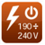
CAN BE STARTED UP AT LOW VOLTAGE(запуск при низком напряжении в сети) — кондиционеры METAhome Electronics адаптированы к работе в условиях нестабильного электроснабжения. Запуск компрессора и его нормальная работа могут осуществляться в диапазоне от 190В до 240В.
STABLE HEATING (постоянство режима обогрева при снижении наружной температуры) — благодаря сложному процессу саморегулирования кондиционеры METAhome Electronics обеспечивают постоянство температуры воздушного потока в режиме обогрева при низкой температуре наружного воздуха.
FUNCTIONAL IN LOW OUTDOOR TEMPERATURE (работа при низких температурах внешней среды) — в случае подключения низкотемпературного комплекта, кондиционер METAhome Electronics может использоваться при низких температурах окружающей среды до -15°С (дополнительная опция).
RUST RESISTING CASE (антикоррозийный корпус внешнего блока) — специальное многослойное антикоррозионное покрытие корпусов наружных блоков и их теплообменников защищает кондиционеры METAhome Electronics от вредных атмосферных явлений и воздействий агрессивной внешней среды.
ADDITIONAL PIPES PROTECTION (дополнительная защита агрегатов) — на внешних блоках кондиционеров METAhome Electronics предусмотрена дополнительная защита для соединения медного трубопровода.

LOW ELECTRICAL LOAD WHILE STARTING(облегченный запуск) — в кондиционерах METAhome Electronics переключение 4-х ходового клапана происходит за 5 сек до включения компрессора, что способствует облегченному пуску за счёт снижения нагрузки на электросеть.
OVERHEAT PROTECTION (защита от перегрева) — наружные блоки кондиционеров METAhome Electronics (модели 18, 24, 30) оснащены датчиком, контроля температуры конденсации и при её превышении (например, вследствие загрязнения теплообменника) отключает кондиционер.
ANTI-FROST PROTECTION (защита от обмерзания) — температурный датчик, отслеживающий изменения погодных условий, защищает наружные блоки кондиционеров METAhome Electronics (модели 18, 24, 30) от обмерзания, при необходимости переключая компрессор в режим оттаивания теплообменника.

СЕРВИС И ОБСЛУЖИВАНИЕ
EASY MAINTENANCE (легкосъемная лицевая панель внутреннего блока) — лицевая панель внутренних блоков кондиционеров METAhome Electronics за счёт особой конструкции легко и удобно снимается, обеспечивая быстрый доступ для чистки и технического обслуживания.
CAN BE OPERATED MANUALLY (возможность работы без пульта ДУ) — для удобства монтажа, сервисного обслуживания и эксплуатации в кондиционерах METAhome Electronics предусмотрен трехпозиционный переключатель режимов, осуществляющий тестовый запуск в режиме AUTO, в режиме охлаждения, и для выключения кондиционера.
SELF CHECK on START (самодиагностика) — после включения кондиционера он проводит самодиагностику, в случае обнаружения неисправности, информация об ошибках выводится на световые индикаторы, расположенные на внутреннем блоке сплит-системы. В этом случае включается система защиты от поломок.
MANUFACTURER SERVICE (сервис) — авторизованный сервис, сохраняет и продлевает работоспособность кондиционера во время и после заводской гарантии. При обслуживании кондиционера, фильтры меняются 1 раз в 3 года, дозаправка фреоном осуществляется 1 раз в 2 года.
GUARANTEE (гарантия) — оборудование METAhome Electronics сертифицировано РОСТЕСТом РФ. Гарантия на кондиционеры составляет 3 года.

Название |  | Мощность | Размеры (Д х В х Г) мм
 | Настенный кондиционер METAhome Electronics MU/MC-S07H | 2,1 кВт | 250x710x189
 | Настенный кондиционер METAhome Electronics MU/MC-S09H | 2,6 кВт | 250x710x189
 | Настенный кондиционер METAhome Electronics MU/MC-S12H | 3,5 кВт | 275x790x190
 | Настенный кондиционер METAhome Electronics MU/MC-S18H | 5,3 кВт | 275x940x198
 | Настенный кондиционер METAhome Electronics MU/MC-S24H | 7,0 кВт | 330x1080x228
 | Настенный кондиционер METAhome Electronics MU/MC-S28H | 8,1 кВт | 330x1080x228

Тепловая техника METAhome Electronics
Масляные радиаторы
Серия AR METAhome Electronics
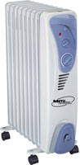
- Синяя передняя панель
- 3 режима обогрева
- Индикатор работы обогревателя
- Ручка регулировки термостата
- Защита от перегрева
- Защита от замерзания
Модель | Мощность | Площадь помещения
Масляный обогреватель METAhome MT-11AR | 2,30кВт | 25 м²
Масляный обогреватель METAhome MT-7AR | 1,50кВт | 15 м²
Масляный обогреватель METAhome MT-9AR | 1,80кВт | 20 м²

Серия CA METAhome Electronics
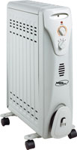
- Защитный кожух для безопасности маленьких детей
- 3 режима обогрева
- Индикатор работы обогревателя
- Ручка регулировки термостата
- Защита от перегрева
- Защита от замерзания

Модель | Мощность | Площадь помещения
Масляный обогреватель METAhome MT-11CA | 2,40кВт | 25 м²
Масляный обогреватель METAhome MT-7CA | 1,50кВт | 15 м²
Масляный обогреватель METAhome MT-9CA | 1,80кВт | 20 м²

Серия LA METAhome Electronics
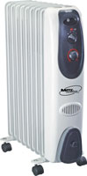
- Черная передняя панель
- 3 режима обогрева
- Индикатор работы обогревателя
- Ручка регулировки термостата
- Защита от перегрева
- Защита от замерзания

Модель | Мощность | Площадь помещения
Масляный обогреватель METAhome MT-11LA | 2,30кВт | 25 м²
Масляный обогреватель METAhome MT-6LA | 1,20кВт | 15 м²
Масляный обогреватель METAhome MT-7LA | 1,50кВт | 15 м²
Масляный обогреватель METAhome MT-9LA | 1,80кВт | 20 м²

Серия LF METAhome Electronics
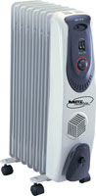
- Встроенный тепловентилятор
- 3 режима обогрева
- Индикатор работы обогревателя
- Ручка регулировки термостата
- Защита от перегрева
- Защита от замерзания

Модель | Мощность | Площадь помещения
Масляный обогреватель METAhome MT-11LF | 2,50кВт | 25 м²
Масляный обогреватель METAhome MT-7LF | 1,70кВт | 15 м²
Масляный обогреватель METAhome MT-9LF | 2,00кВт | 20 м²

Серия M METAhome Electronics
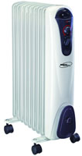
- Суперузкий обогреватель
- 3 режима обогрева
- Индикатор работы обогревателя
- Ручка регулировки термостата
- Защита от перегрева
- Защита от замерзания

Модель | Мощность | Площадь помещения
Масляный обогреватель METAhome MT-11M | 2,30кВт | 23 м²
Масляный обогреватель METAhome MT-13M | 2,60кВт | 26 м²
Масляный обогреватель METAhome MT-6M | 1,20кВт | 12 м²
Масляный обогреватель METAhome MT-7M | 1,50кВт | 15 м²
Масляный обогреватель METAhome MT-9M | 1,80кВт | 18 м²

Конвекторы
Серия Standart METAhome Electronics
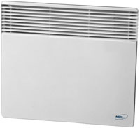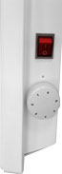
Конвекторы укомплектованы механическим терморегулятором и кронштейнами для крепления на стену.
Буквенные обозначения особенностей в конце номера модели:
- "R" - (regulator) наличие ступенчатого регулятора;
- "M" - (mobile) мобильный (включает ролики для перемещения конвектора по квартире или дому).
Модель | Мощность | Площадь помещения
Конвектор электрический METAhome MT-C05 | 0,50кВт | 8 м²
Конвектор электрический METAhome MT-C10 | 1,00кВт | 12 м²
Конвектор электрический METAhome MT-C10M | 1,00кВт | 12 м²
Конвектор электрический METAhome MT-C15R | 1,50кВт | 18 м²
Конвектор электрический METAhome MT-C15RM | 1,50кВт | 18 м²
Конвектор электрический METAhome MT-C20R | 2,00кВт | 25 м²
Конвектор электрический METAhome MT-C25R | 2,50кВт | 30 м²

Серия Forte METAhome Electronics
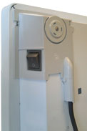
Конвекторы укомплектованы механическим терморегулятором и кронштейнами для крепления на стену.
Буквенные обозначения особенностей моделей:
- "WP" - (waterproof) брызгозащищенное исполнение.

Модель | Мощность | Площадь помещения
Конвектор электрический METAhome MT-C05WP | 0,50кВт | 8 м²
Конвектор электрический METAhome MT-C10WP | 1,00кВт | 15 м²
Конвектор электрический METAhome MT-C15WP | 1,50кВт | 18 м²
Конвектор электрический METAhome MT-C20WP | 2,00кВт | 25 м²
Конвектор электрический METAhome MT-C25WP | 2,50кВт | 30 м²

Тепловые пушки
Серия FH METAhome Electronics
MT-FH3/5, MT-FH5/7b* | MT-FH3/5, MT-FH5/7w*, MT-FH6/12w*, MT-FH9/12w*, MT-FH12/18w*, MT-FH15/18w*, MT-FH18/18w*, MT-FH24/30w*, MT-FH30/30w*
Тепловые пушки (тепловентиляторы) METAhome Electronics Inc. предназначены для отопления производственных, общественных, подсобных помещений и гаражей. Тепловая пушка - мобильный, мощный воздухонагреватель, с помощью которого можно просушить окрашенные стены или штукатурку, быстро нагреть любое помещение. С помощью тепловентилятора можно создать зону комфорта на открытом воздухе. Тепловую пушку можно установить в квартире во время ремонта, использовать на даче или на улице.
Модель | Мощность | Площадь помещения
Тепловентилятор METAhome Electronics MT-FH12/18w | 12,00кВт | 81 м²
Тепловентилятор METAhome Electronics MT-FH12/22b | 12,00кВт | 81 м²
Тепловентилятор METAhome Electronics MT-FH15/18w | 15,00кВт | 81 м²
Тепловентилятор METAhome Electronics MT-FH15/22b | 15,00кВт | 81 м²
Тепловентилятор METAhome Electronics MT-FH18/18w | 18,00кВт | 81 м²
Тепловентилятор METAhome Electronics MT-FH24/30w | 24,00кВт | 81 м²
Тепловентилятор METAhome Electronics MT-FH24/33b | 24,00кВт | 81 м²
Тепловентилятор METAhome Electronics MT-FH3/5 | 3,00кВт | 30 м²
Тепловентилятор METAhome Electronics MT-FH3/6 | 3,00кВт
Тепловентилятор METAhome Electronics MT-FH30/30w | 30,00кВт | 81 м²
Тепловентилятор METAhome Electronics MT-FH30/33b | 30,00кВт | 81 м²
Тепловентилятор METAhome Electronics MT-FH5/7b | 5,00кВт | 45 м²
Тепловентилятор METAhome Electronics MT-FH5/7w | 5,00кВт | 45 м²
Тепловентилятор METAhome Electronics MT-FH6/12w | 6,00кВт | 70 м²
Тепловентилятор METAhome Electronics MT-FH9/12b | 9,00кВт | 81 м²
Тепловентилятор METAhome Electronics MT-FH9/12w | 9,00кВт | 70 м² | 5 850 руб

Керамические тепловентиляторы
Керамические METAhome Electronics
MT-4R | MT-5R | MT-6R
Керамический нагревательный элемент. Индикация работы обогревателя. Два режима работы (обогрев первого уровня, обогрев второго уровня). Два уровня мощности. Термостат. Встроенная защита от перегрева. Компактный дизайн. Удобная ручка для переноски. Гарантия 12 месяцев.
Модель | Мощность | Площадь помещения
Тепловентилятор керамический METAhome Electronics MT-R4 | 1,50кВт | 15 м²
Тепловентилятор керамический METAhome Electronics MT-R5 | 1,50кВт | 15 м²
Тепловентилятор керамический METAhome Electronics MT-R6 | 1,50кВт | 15 м²

Промышленная техника
CWC ENERSAVE PROZONE II - чиллеры с выносным конденсатором Thermocold
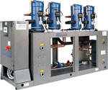Чиллеры с выносным конденсатором (конденсатор из нержавеющей стали, спиральный компрессор). Холодопроизводительность: 52,8 кВт ÷ 624,4 кВт. Варианты исполнения:
C - Охладители; H - Тепловые насосы; ME - Только охлаждающие устройства без конденсаторов, подключаемые к внешнему конденсатору; D/R - Энергетические версии. Модельный ряд представлен не полностью, даны некоторые модели.
Модель | Мощность | Площадь помещения
1120 Z | 113,00кВт / ---
1190 Z | 184,50кВт / ---
1320 Z | 312,20кВт / ---
155 Z | 52,80кВт / ---
2440 Z | 433,30кВт / ---
2630 Z | 624,40кВт / ---

DOMINO - модульные чиллеры Thermocold
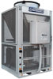Модульные чиллеры воздушного и водяного отопления с тепловым насосом (осевой вентилятор, спиральный компрессор). Комплектуются до 12 единиц, суммарной мощностью до 1200 кВт. Холодопроизводительность: 44,1 кВт ÷ 123,6 кВт. Теплопроизводительность: 50,9 кВт ÷ 142,8 кВт
Модель | Мощность | Площадь помещения
DOMINO 1100 ZH | 101,00кВт / 117,00кВт | 1010 м²
DOMINO 140 ZH | 43,00кВт / 50,00кВт | 430 м²
DOMINO 150 ZH | 51,00кВт / 58,00кВт | 510 м²
DOMINO 160 ZH | 58,00кВт / 67,00кВт | 580 м²
DOMINO 180 ZH | 76,00кВт / 87,00кВт | 760 м²

Прецизионные кондиционеры
CB-BNP (воздушное охлаждение 5.9 кВт - 102 кВт COOLBERG
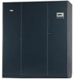
Защита электропитания
• Воздушный фильтр стандарта EU4
• Эффективный испаритель
• Спиральный компрессор Copeland
• Электронный расширительный клапан
• Электронно-коммутируемый вентилятор
• Паровой увлажнитель с погружными электродами
• Электрический нагреватель для приарктических районов
• Стальной корпус
• Микропроцессорное управление
• Централизованный мониторинг через Интернет
• Шесть схем движения воздушного потока
Модель | Мощность |  | Площадь помещения
CB-BNP-0059-1 | 5,90кВт / 1,60кВт |  | 60 м²
CB-BNP-0077-1 | 7,70кВт / 1,60кВт |  | 70 м²
CB-BNP-0126-1 | 12,60кВт / 3,20кВт |  | 120 м²
CB-BNP-0156-1 | 15,60кВт / 3,20кВт |  | 150 м²
CB-BNP-0232-1 | 23,20кВт / 6,40кВт |  | 250 м²
CB-BNP-0412-1 | 41,20кВт / 9,60кВт |  | 400 м²
CB-WNP (водяное охлаждение 6.6 кВт - 112.5 кВт COOLBERG
Защита электропитания
• Воздушный фильтр стандарта EU4
• Эффективный испаритель
• Спиральный компрессор Copeland
• Электронный расширительный клапан
• Электронно-коммутируемый вентилятор
• Паровой увлажнитель с погружными электродами
• Электрический нагреватель для приарктических районов
• Стальной корпус
• Микропроцессорное управление
• Централизованный мониторинг через Интернет
• Шесть схем движения воздушного потока
Модель |  | Мощность |  | Площадь помещения
CB-WNP-0066-1 |  | 6,60кВт / 1,60кВт |  | 70 м²
CB-WNP-0122-1 |  | 12,20кВт / 3,20кВт |  | 120 м²
CB-WNP-0209-1 |  | 20,90кВт / 3,20кВт |  | 200 м²
CB-WNP-0305-1 |  | 30,50кВт / 6,40кВт |  | 310 м²
CB-WNP-0465-1 |  | 46,50кВт / 9,60кВт |  | 450 м²
CB-WNP-1125-2 |  | 112,50кВт / 16,80кВт |  | 1010 м²

